**Presseinformation**

Düsseldorf, 24. Oktober 2023

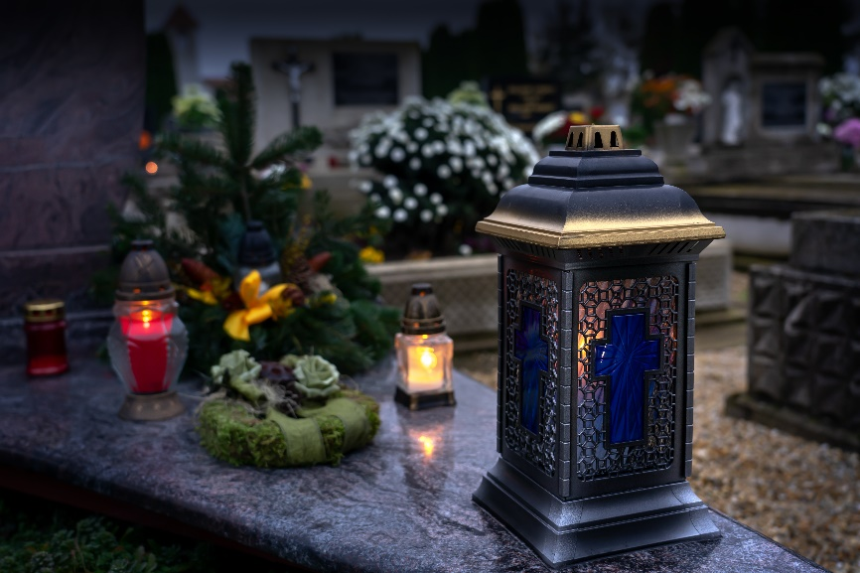

© BDB | Bundesverband Deutscher Bestatter e.V. / iStock

**Allerheiligen - Eine Zeit des Gedenkens und der Erinnerung**

Allerheiligen wird als Tag des Gedenkens und der Erinnerung an verstorbene Angehörige und Freunde begangen. Die Stimmung ist oft von Trauer und Wehmut geprägt, aber auch von Liebe und Dankbarkeit für die gemeinsame Zeit mit den Verstorbenen.

Menschen versammeln sich in vielen Gemeinden und auf Friedhöfen, um die Gräber ihrer Lieben zu besuchen. Bereits am Morgen werden die Gräber feierlich mit Kerzen, Blumen und Bildern geschmückt. Es ist eine Zeit des Innehaltens und stillen Gedenkens.

Viele nutzen diesen besonderen Tag, um gemeinsam mit ihren Familien und Freunden zu beten und zu meditieren. In den Gottesdiensten werden die Verstorbenen namentlich erwähnt und geehrt. In manchen Kulturen schließt man den Tag mit einem gemeinsamen Essen im Kreise der Familie ab, um sich gegenseitig zu stärken und zu trösten.

Allerheiligen ist nicht nur ein Tag des Trauerns, sondern auch des Gedenkens an diejenigen, die uns positiv beeinflusst haben. Neben den Verstorbenen werden auch bekannte Persönlichkeiten, Heilige und Märtyrer verehrt und in Erinnerung behalten. Ihre Lebensgeschichten dienen vielen als Inspiration und Vorbild.

In der heutigen Zeit gewinnen auch soziale Medien an Allerheiligen immer mehr an Bedeutung. Viele Menschen teilen online ihre Erinnerungen und Gefühle. Sie posten Fotos, schreiben bewegende Texte oder erzählen Geschichten über die Verstorbenen, um ihre eigenen Empfindungen zu verarbeiten und anderen Trost zu spenden.

Allerheiligen ist eine Gelegenheit, unsere Trauer zu teilen und gleichzeitig zu erkennen, dass der Tod ein natürlicher Teil des Lebens ist. Es erinnert uns daran, wie kostbar und wertvoll unsere gemeinsame Zeit ist und wie wichtig es ist, unsere Liebe und Wertschätzung füreinander auszudrücken - sowohl zu Lebzeiten als auch darüber hinaus.

In einer hektischen und stressigen Welt bietet uns Allerheiligen die Möglichkeit, innezuhalten und uns auf das Wesentliche zu konzentrieren: die Liebe zu unseren Mitmenschen und die Erinnerung an diejenigen, die nicht mehr bei uns sind. Es ist eine Zeit des Gedenkens, der Dankbarkeit und der Hoffnung auf ein Wiedersehen in einer anderen Welt.

**Professionelle Unterstützung in Zeiten der Trauer**

"Viele Bestatter sind durch Aus- oder Fortbildung in Trauerpsychologie fachlich qualifiziert. Sie begleiten Hinterbliebene oft seelsorgerisch weit über den Bestattungstermin hinaus. In ihren Räumen finden, häufig ehrenamtlich begleitet, Trauergruppen und Trauercafés statt.", erklärt Elke Herrnberger vom Bundesverband Deutscher Bestatter. In trauerpsychologischen Seminaren werden Bestatter auch auf besondere Situationen der Trauer und deren Bewältigung geschult, wie beispielsweise die Trauer nach einem Suizid, die Trauer verwaister Eltern oder die Trauer von Kindern und Jugendlichen.

Weitere Informationen für Trauernde liegen in der Regel in den Bestattungsinstituten aus oder man kann sich direkt an Selbsthilfegruppen, Vereine, Wohlfahrtsverbände oder kirchliche Einrichtungen wenden. Auch Psychotherapeuten oder Bildungsträger wie die Volkshochschule bieten Kurse und Hilfen an. Niemand muss in Zeiten der Trauer mit seinem Schmerz alleine bleiben.

**Trauer braucht Vertrauen**

Qualifizierte Bestatter in Ihrer Nähe, die Ihnen im Trauerfall kompetent zur Seite stehen, finden Sie auf der Homepage des BDB | Bundesverband Deutscher Bestatter e. V. sowie Antworten auf zahlreiche Fragen rund um das Thema Bestattung und Trauer [www.bestatter.de](http://www.bestatter.de).

**Trauer-Info – gut zu wissen**

Was tun im Trauerfall?   
Informationen auf den Infoseiten des BDB <https://www.bestatter.de/wissen/todesfall/>  
Ein Erklärfilm des BDB <https://youtu.be/UT783hZGGzQ>

Wichtige Dokumente im Todesfall  
Ein Erklärfilm des BDB <https://youtu.be/d5-hg5PuIrs>

Der Bestattungsplaner des BDB  
Ein schneller Überblick zu Bestattungskosten <https://www.bestatter.de/bestattungsplaner/>

Ihr Bundesverband Deutscher Bestatter e. V.

Kontakt

**Elke Herrnberger**  
Dipl.-Designerin (FH)  
Pressesprecherin | Öffentlichkeitsarbeit für den Bundesverband Deutscher Bestatter e. V.  
Tel: +49 211 / 16 00 8 -81



**Bundesverband Deutscher Bestatter e. V.**

Postfach 10 23 34, 40014 Düsseldorf  
Cecilienallee 5, 40474 Düsseldorf  
Tel: +49 211 / 16 00 8 -10  
Fax: +49 211 / 16 00 8 -60  
[www.bestatter.de](http://www.bestatter.de/)  
Präsident: Ralf Michal  
Vereinsregister Düsseldorf, VR 3436

Der Bundesverband Deutscher Bestatter e.V. repräsentiert und vertritt über seine Landesorgane die Belange von über 3.200 Bestattungsunternehmen (mit Filialen rund 4.800) in ganz Deutschland. Das entspricht rund 85% aller deutschen Bestatter. Als Dachverband steht der BDB für Qualität und gewährleistet diese durch diverse Zertifizierungen. Das Thema Aus- und Weiterbildung nimmt einen großen Stellenwert ein. Zur weiteren Professionalisierung wurde 2005 das Bundesausbildungszentrum im unterfränkischen Münnerstadt eröffnet. Als nicht minder wichtige Aufgabe zählt für den Bundesverband Deutscher Bestatter e.V. der Erhalt und die Förderung der Bestattungskultur und des Berufsethos. Weitere Informationen unter www.bestatter.de

Registriert im Lobbyregister für die Interessenvertretung gegenüber dem Deutschen Bundestag und der Bundesregierung | Lobbyregister Nr.: R001173